**Trường đại học Thuỷ Lợi**

**Khoa công nghệ thông tin**

**Môn công nghệ phần mềm**

**Đề tài: Hệ thống quản lý điểm sinh viên**

Thành viên:

Nguyễn Tiến Tiệp - 175A071309

Nguyễn Hồng Sơn - 175A071225

Vũ Minh Tuấn - 175A071125

Giáo viên hướng dẫn: Nguyễn Quang Trung

Hà Nội , ngày 22 tháng 7 năm 2020

# Phân công công việc :

**Nguyễn Tiến Tiệp: Đặc tả, thiết kế hệ thống, code**

**Vũ Minh Tuấn: Đặc tả, thiết kế dữ liệu, code**

**Nguyễn Hồng Sơn: Design, vẽ sơ đồ, chỉnh sửa giao diện**

# Giới thiệu chung

## Mục đích

* + 1. Tài liệu này đưa ra các đặc tả chi tiết yêu cầu hệ thống quản lý điểm sinh viên. Hệ thống cho phép giảng viên được phân quyền từ admin duy nhất có thể thêm, sửa, xóa, tính điểm cho sinh viên, cho phép admin duy nhất toàn quyền thêm, sửa, xóa giảng viên, sinh viên, môn học, ….và cho phép sinh viên được phân quyền vào xem điểm và thông tin cá nhân.
    2. Hệ thống cung cấp giao diện dễ sử dụng cho người dùng.

## Phạm vi

* + 1. Xây dựng hệ thống quản lý điểm sinh viên cơ bản tương tự các trường đại học sử dụng

## Xây dựng phần mềm

* Phần mềm được xây dựng với mô hình ASP.NET MVC
* Sử dụng Entity framework
* Cơ sở dữ liệu sử dụng Microsoft SQL Server

## Tài liệu tham khảo

* + 1. [**https://www.youtube.com/watch?v=M0jdFS4ZyEk&list=PLRhlTlpDUWsyK1TIsewrQ7WwC7QkCSCPD**](https://www.youtube.com/watch?v=M0jdFS4ZyEk&list=PLRhlTlpDUWsyK1TIsewrQ7WwC7QkCSCPD)(lập trình web ASP.NET MVC cơ bản)
    2. Tài liệu trên internet

# Mô tả hệ thống

## Mục tiêu hệ thống

* + 1. Xây dựng một trang quản trị quản lý điểm sinh viên theo từng môn học, môn học được sắp xếp có liên kết chặt chẽ theo lớp tín chỉ, theo khoa, theo ngành.
    2. Cho phép thêm sửa xóa tính điểm môn học một cách dễ dàng, nhanh chóng tiện lợi (dành cho giảng viên và admin)
    3. Trang đăng nhập dành cho giảng viên thì đơn giản, dễ sử dụng (chủ yếu là tra cứu điểm, thêm sửa xóa điểm sinh viên), xem thông tin cá nhân, đổi mật khẩu cá nhân.
    4. Trang đăng nhập dành cho sinh viên dễ dàng, thuận lợi cho việc xem điểm, xem thông tin cá nhân
    5. Hệ thống chỉ dành cho tài khoản admin duy nhất để quản trị. Giảng viên chủ yếu quản lý điểm, sinh viên có tài khoản để đăng nhập vào xem điểm có nhân

## Mô hình hệ thống

* + 1. Admin (duy nhất): Là người tạo ra các môn học, khoa, ngành học, ….. thêm, sửa, xóa sinh viên, giảng viên. Là người có quyền thêm sinh viên vào môn học, lớp tín chỉ, khoa, ngành học, ... Admin thêm giảng viên, đồng thời phân quyền cho giảng viên dược theo dõi, chỉnh sửa điểm của sinh viên thuộc môn học mà giảng viên đảm nhận đứng lớp (cũng do admin phân lớp).
    2. Giảng viên: Là người được admin phân quyền, được phép thêm, sửa, xóa điểm của sinh viên tại môn học mà giảng viên đảm nhận đứng lớp, thay đổi mật khẩu đăng nhập.
    3. Sinh viên: Là người dùng được admin phân quyền, chỉ được phép xem điểm và thông tin cá nhân, thay đổi mật khẩu đăng nhập.

# Sơ đồ chức năng

## Sơ đồ chức năng

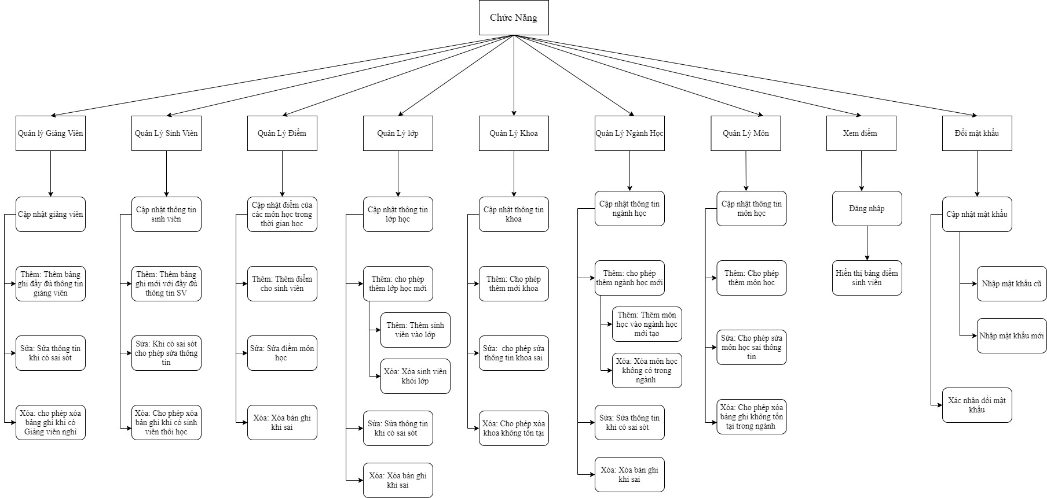

## Sơ đồ usecase tổng quát mô tả chức năng chính của hệ thống

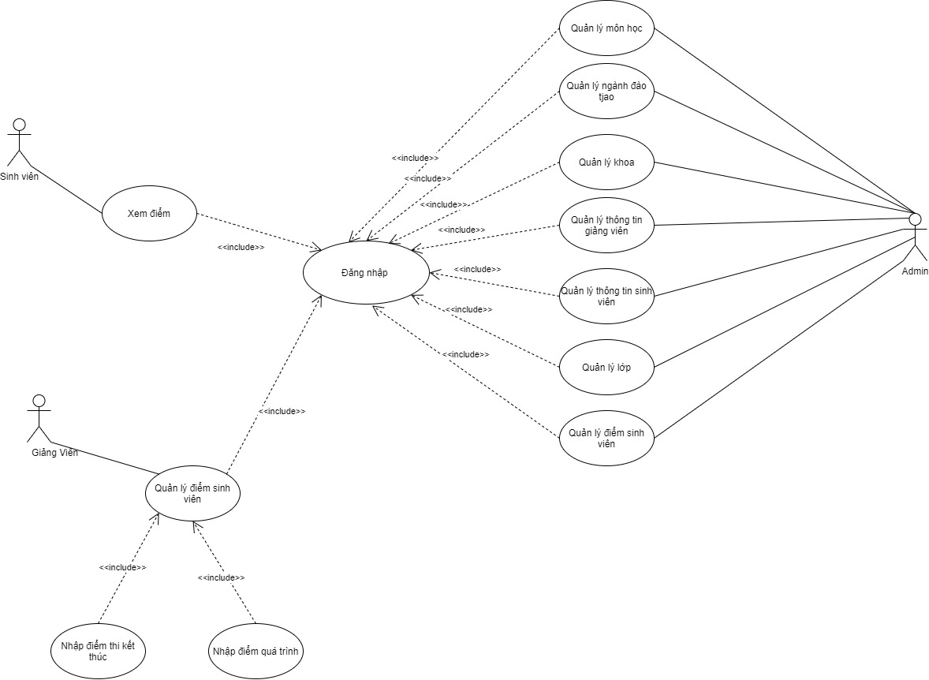

* 1. Sơ đồ lớp

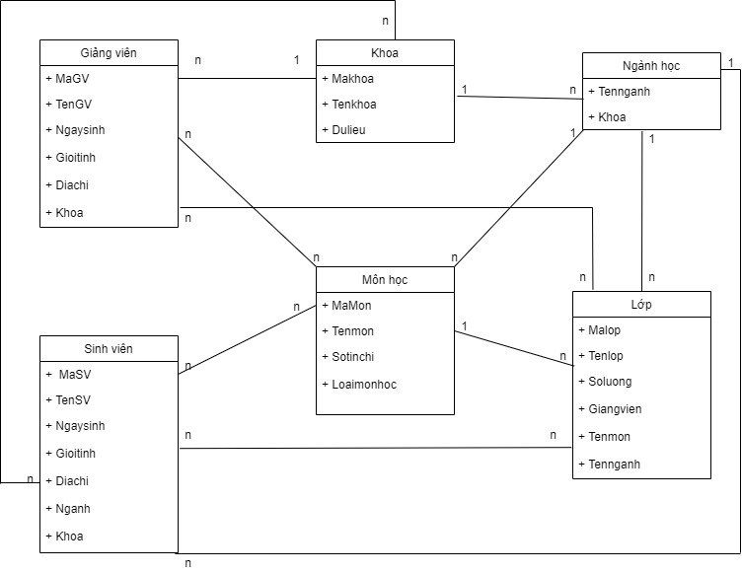

# Danh sách chức năng

## Quản lý Khoa

* + 1. Mô tả: Chức năng này cho phép admin tạo, sửa, xóa khoa (mã khoa, tên khoa, ký hiệu)
    2. Tác nhân: Admin
    3. Ca sử dụng :

+ Admin đăng nhập tài khoản mật khẩu vào hệ thống

+Hệ thống phản hồi, đưa admin vào giao diện chính

+Tại đây admin tạo khoa

+Danh sách khoa xuất ra để sửa, xóa (nếu cần)

* + 1. Use case phân rã

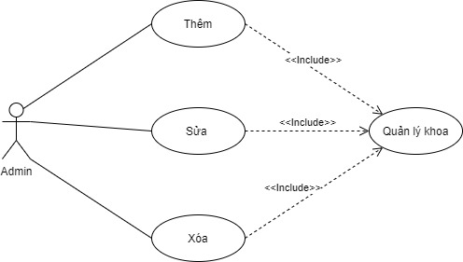

* + 1. Biểu đồ trình tự

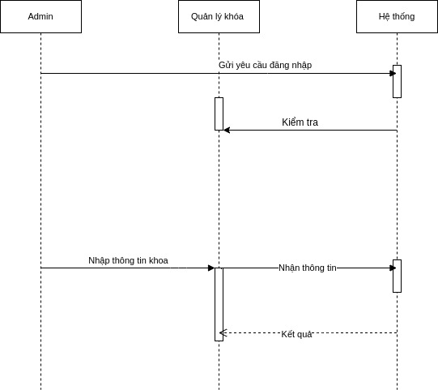

* + 1. Biểu đồ hoạt động

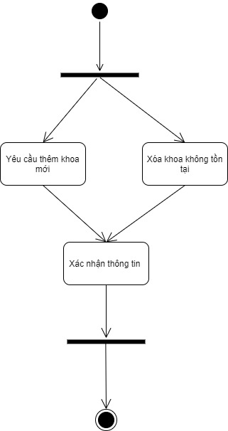

## Quản lý Ngành đào tạo

* + 1. Mô tả: Chức năng này cho phép Admin thêm, sửa, xóa ngành đào tạo vào khoa đã tạo trước
    2. Tác nhân: Admin
    3. Ca sử dụng:

+Admin đăng nhập tài khoản mật khẩu vào hệ thống

+Hệ thống phản hồi, đưa admin vào giao diện chính

+Chọn khoa cho ngành đào tạo

+Thêm tên ngành đào tạo

+Danh sách ngành đào tạo xuất ra để sửa, xóa (nếu cần)

* + 1. Use case phân rã

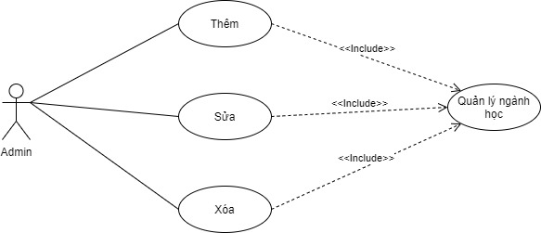

* + 1. Biểu đồ trình tự

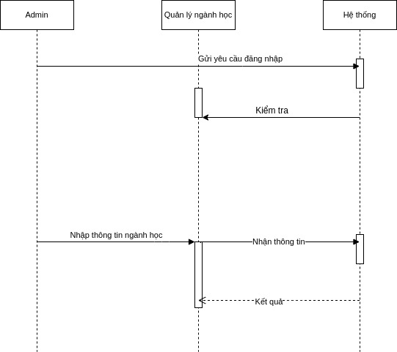

* + 1. Biểu đồ hoạt động

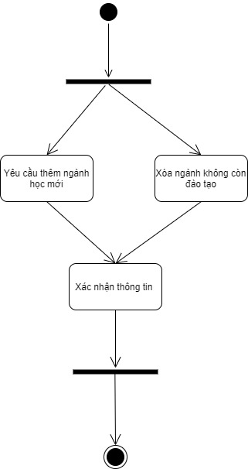

## Quản lý Môn học

* + 1. Mô tả: Chức năng này cho phép Admin thêm, sửa, xóa môn học
    2. Tác nhân: Admin
    3. Ca sử dụng:

+Admin đăng nhập tài khoản mật khẩu vào hệ thống

+Hệ thống phản hồi, đưa admin vào giao diện chính

+Thêm tên môn học, số tín chỉ, bắt buộc hay không

+Danh sách môn học xuất ra để sửa hoặc xóa ( nếu cần )

* + 1. Use case phân rã

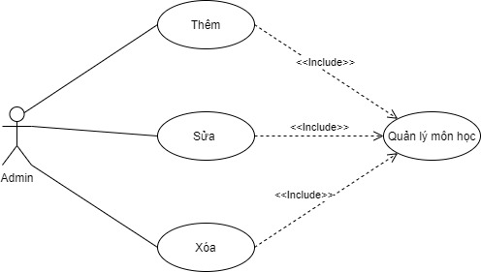

* + 1. Biểu đồ trình tự

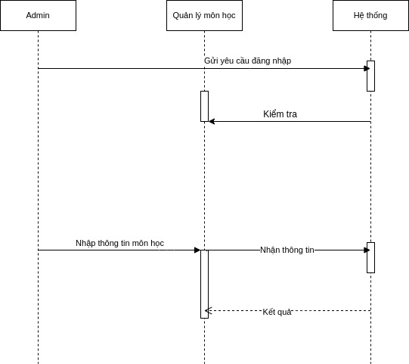

* + 1. Biểu đồ hoạt động

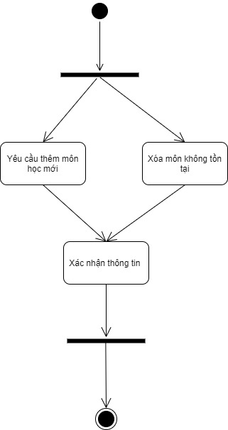

## Quản lý giảng viên

* + 1. Mô tả: Chức năng này cho phép Admin thêm, sửa, xóa thông tin giảng viên (họ tên, số điện thoại, nơi ở, email,….) phân khoa giảng dạy cho giảng viên đã tạo sẵn trước.
    2. Tác nhân: Admin
    3. Ca sử dụng:

+Admin đăng nhập tài khoản mật khẩu vào hệ thống

+Hệ thống phản hồi, đưa admin vào giao diện chính

+Tại đây admin thêm, sửa, xóa giảng viên

+Thêm thông tin giảng viên còn lựa chọn khoa đã được tạo trước đó

* + 1. Use case phân rã

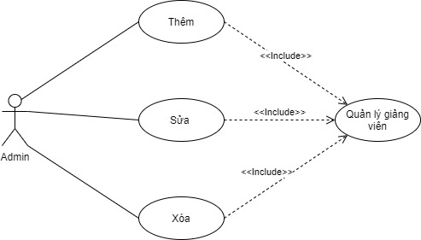

* + 1. Biểu đồ trình tự

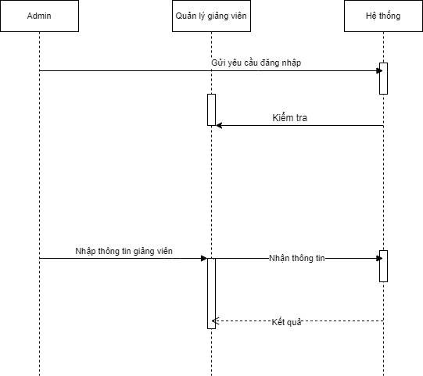

* + 1. Biểu đồ hoạt động

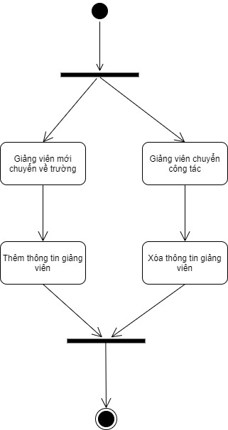

## Quản lý sinh viên

* + 1. Mô tả: Chức năng này cho phép Admin thêm, sửa, xóa thông tin sinh viên (họ tên, số điện thoại, nơi ở, email, …) phân khoa, ngành đào tạo cho sinh viên đã tạo sẵn trước.
    2. Tác nhân: Admin
    3. Ca sử dụng:

+Admin đăng nhập tài khoản mật khẩu vào hệ thống

+Hệ thống phản hồi, đưa admin vào giao diện chính

+Tại đây admin thêm, sửa, xóa sinh viên

+Thêm sinh viên cần lựa chọn khoa và ngành đào tạo cho sinh viên đã tạo trước đó

* + 1. Use case phân rã

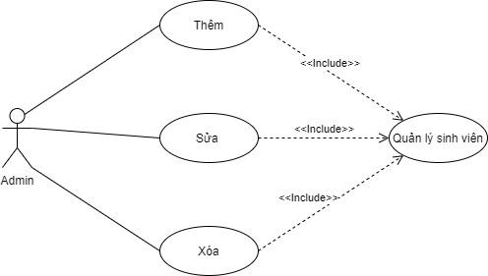

* + 1. Biểu đồ trình tự

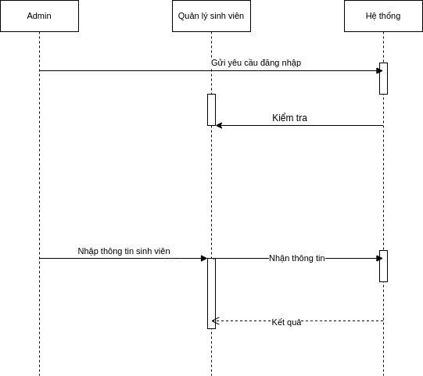

* + 1. Biểu đồ hoạt động

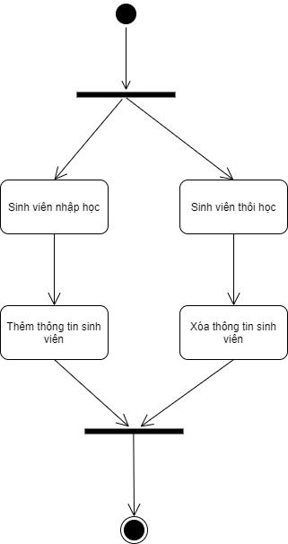

## Quản lý lớp tín chỉ

* + 1. Mô tả: Chức năng này cho phép Admin thêm, sửa, xóa các lớp tín chỉ, các lớp tín chỉ được thêm vào khi đã có khoa, ngành đào tạo, giảng viên (được đảm nhận đứng lớp), môn học mà lớp sẽ học. Thông tin lớp tín chỉ gồm mã lớp, tên lớp, số lượng sinh viên và khoảng thời gian diễn ra môn học.
    2. Tác nhân: Admin
    3. Ca sử dụng:

+Admin đăng nhập tài khoản mật khẩu vào hệ thống

+Hệ thống phản hồi, đưa admin vào giao diện chính

+Tại đây admin thêm, sửa, xóa lớp tín chỉ

+Thêm lớp tín chỉ cần lựa chọn khoa, ngành đào tạo, môn học, giảng viên cho lớp đã tạo trước đó

* + 1. Use case phân rã

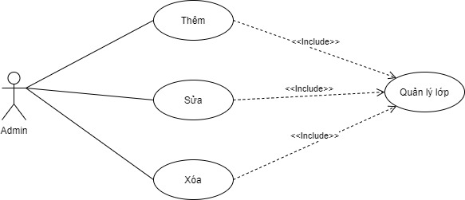

* + 1. Biểu đồ trình tự

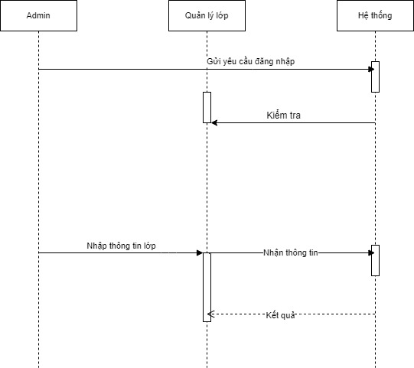

* + 1. Biểu đồ hoạt động

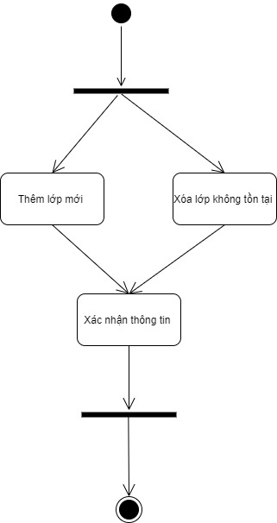

## Quản lý bảng điểm

* + 1. Mô tả: Chức năng này cho phép Admin sau khi chọn khoa, ngành đào tạo, môn học, lớp đã được tạo và liên kết với nhau sẽ xuất ra danh sách sinh viên đang học để xem và chỉnh sửa điểm cho sinh viên.
    2. Tác nhân: Admin
    3. Ca sử dụng:

+Admin đăng nhập tài khoản mật khẩu vào hệ thống

+Hệ thống phản hồi, đưa admin vào giao diện chính

+Tại đây admin chọn khoa, ngành, môn, lớp phù hợp sẽ xuất ra danh sách sinh viên

+Admin xem, chỉnh sửa điểm của sinh viên thuộc lớp, môn học đó .

* + 1. Use case phân rã

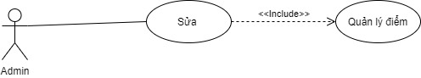

* + 1. Biểu đồ trình tự

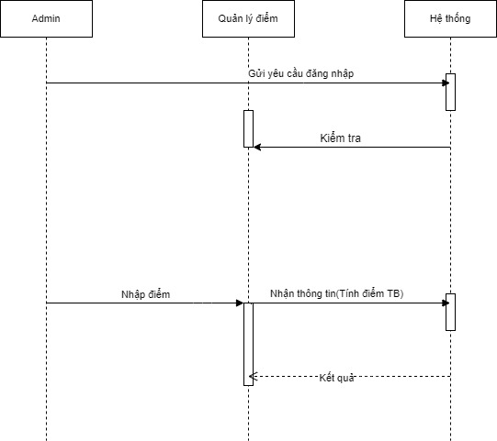

* + 1. Biểu đồ hoạt động

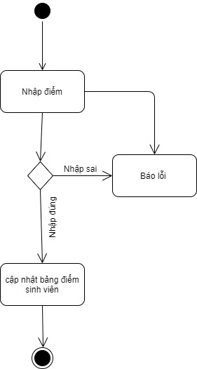

## Danh sách lớp học

* + 1. Mô tả: Chức năng này cho phép Giảng viên sau khi đăng nhập sẽ xem được danh sách lớp học mà giảng viên đảm nhận. Tại đây, giảng viên xem được danh sách sinh viên tham gia lớp học, và thêm sửa điểm cho sinh viên.
    2. Tác nhân: Giảng viên
    3. Ca sử dụng:

+Giảng viên đăng nhập tài khoản mật khẩu vào hệ thống

+Hệ thống phản hồi, đưa giảng viên vào giao diện chính

+Giảng viên thêm, sửa, điểm sinh viên

* + 1. Use case phân rã

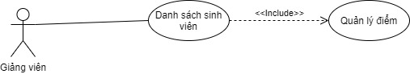

* + 1. Biểu đồ trình tự

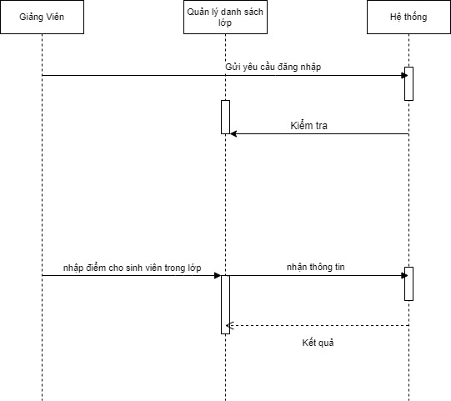

* + 1. Biểu đồ hoạt động

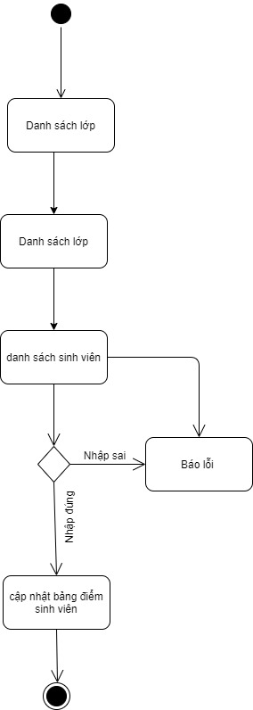

## Đổi mật khẩu

1. Mô tả: Chức năng này cho phép Admin, Giảng viên, Sinh viên đổi mật khẩu tài khoản của mình
2. Tác nhân: Admin, Giảng viên, Sinh viên
3. Ca sử dụng:

+Người dùng đăng nhập tài khoản mật khẩu vào hệ thống

+Hệ thống phản hồi, đưa người dùng vào giao diện chính

+Người dùng nhập mật khẩu cũ, nhập mật khẩu mới, xác nhận mật khẩu mới.

1. Use case phân rã

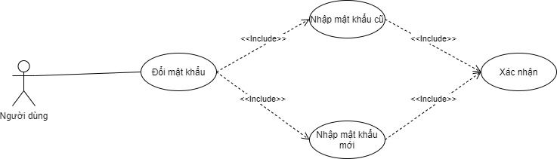

1. Biểu đồ trình tự

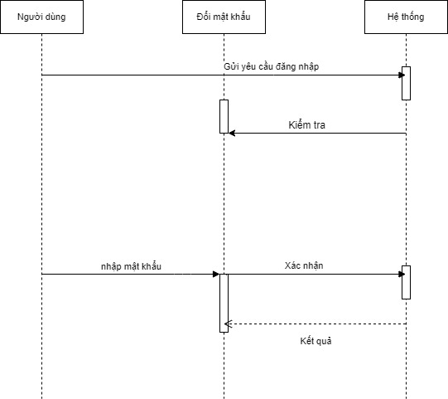

1. Biểu đồ hoạt động

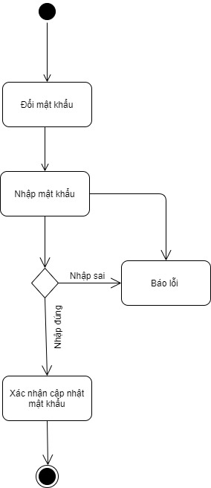

## Xem điểm

* + 1. Mô tả: Chức năng này dành cho sinh viên, cho phép sinh viên vào xem điểm và thông tin cá nhân
    2. Tác nhân: Sinh viên
    3. Ca sử dụng:

+Người dùng đăng nhập tài khoản mật khẩu vào hệ thống

+Hệ thống phản hồi, đưa người dùng vào giao diện chính

+Người dùng xem điểm và thông tin cá nhân của mình

* + 1. Use case phân rã

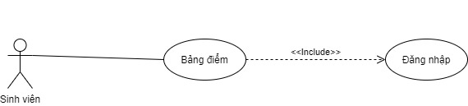

* + 1. Biểu đồ trình tự

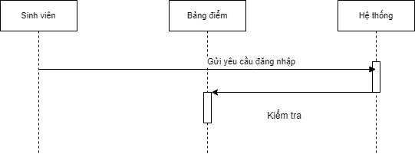

* + 1. Biểu đồ hoạt động

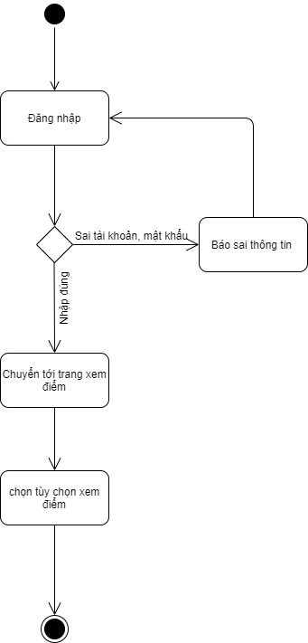

# Quan hệ

**-** Một sinh viên có thể học nhiều môn học, nhưng chỉ thuộc một khoa và một ngành đào tạo

- Một giảng viên có thể đảm nhận nhiều môn học, nhiều lớp tín chỉ

- Một ngành đào tạo chỉ thuộc một khoa

- Một môn học có thể có nhiều lớp tín chỉ

- Một môn học có thể có nhiều sinh viên học

- Một khoa có thể có nhiều ngành đào tạo

- Một lớp tín chỉ học một môn học duy nhất

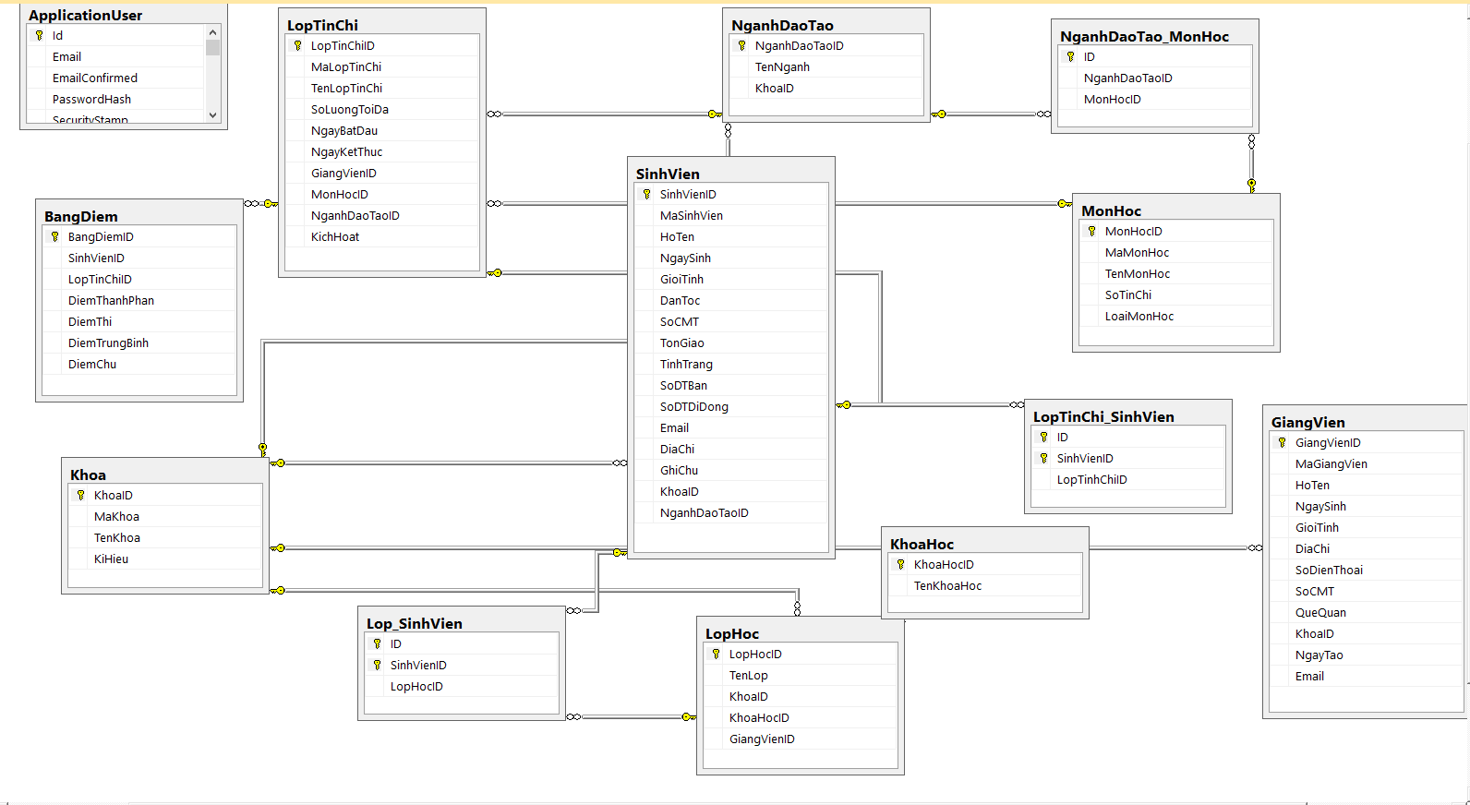

# Hình ảnh phần mềm

* Trang chủ

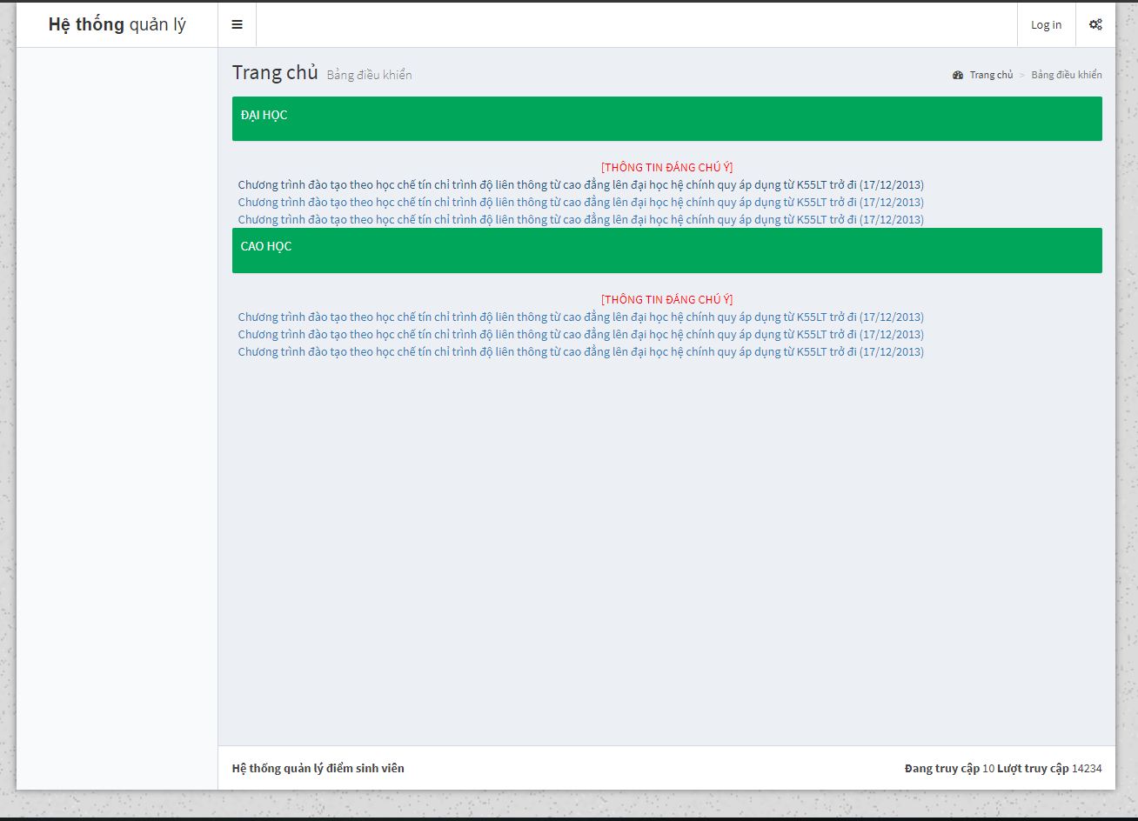

* Trang admin

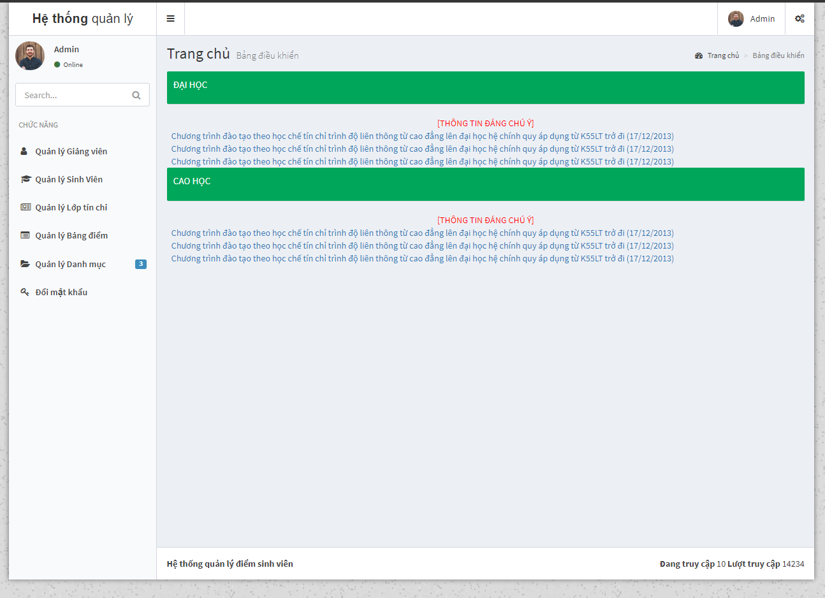

* Form đăng nhập

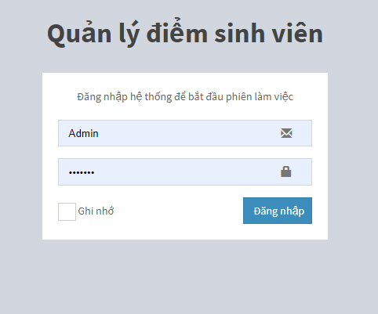

* Quản lý bảng điểm

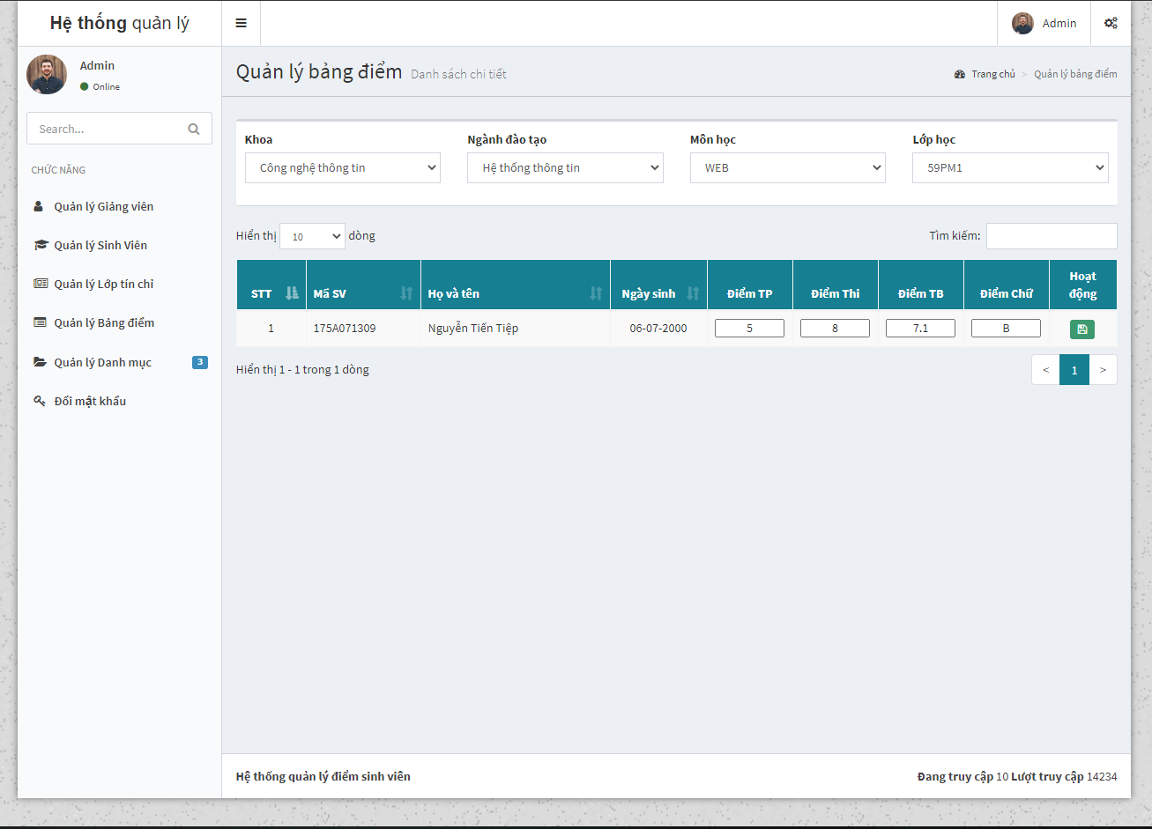

* Quản lý giảng viên

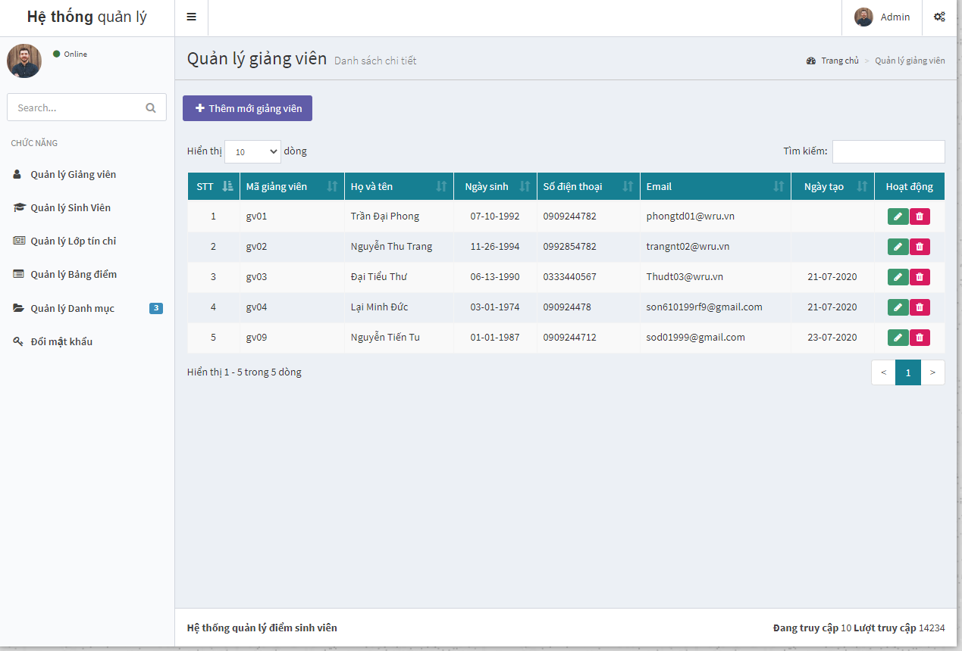

* Quản lý sinh viên

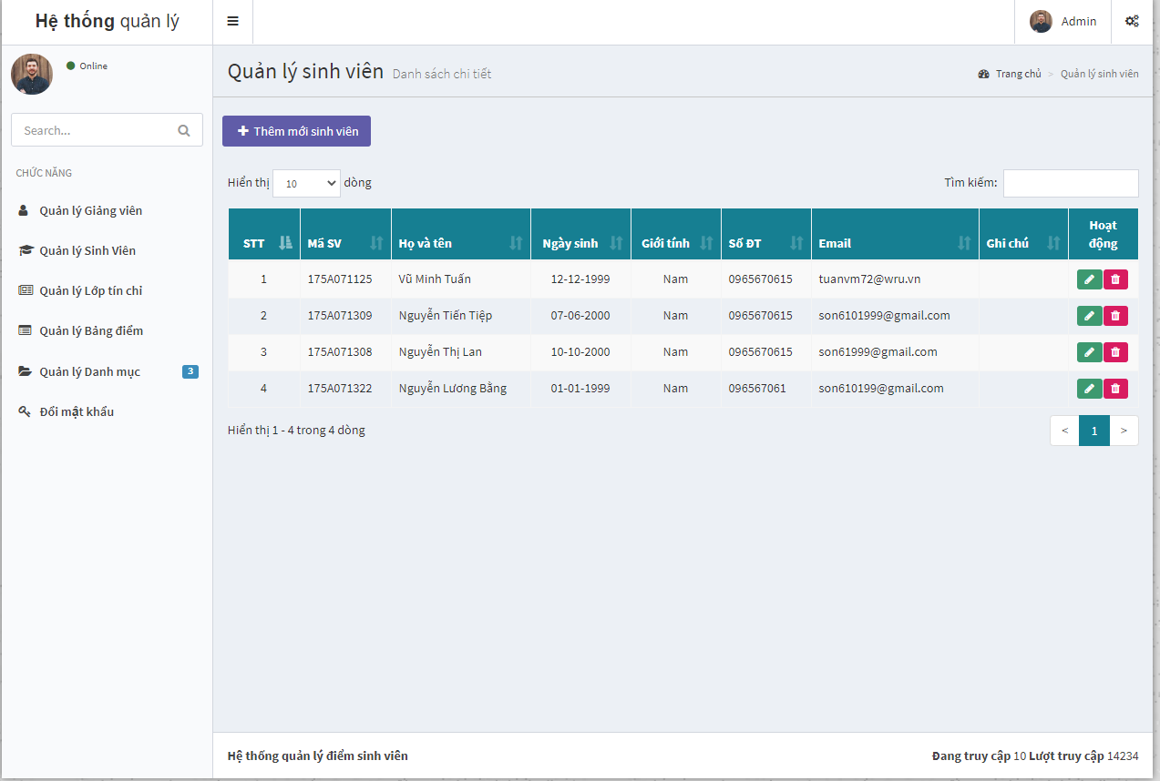

* Quản lý lớp

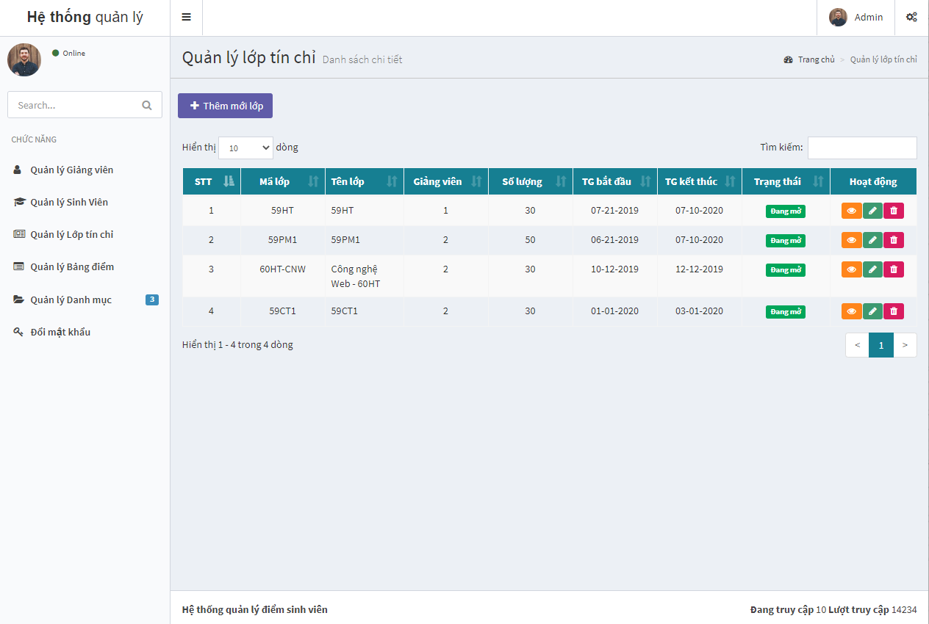

VII. Kết Luận

Sau thời gian làm việc nhóm, hệ thống đã được hoàn thiện. Tuy nhiên, hệ thống còn nhiều thiếu sót, nhóm sẽ cải thiện trong tương lai. Chân thành cảm ơn thầy hướng dẫn đã có những tài liệu tham khảo và một số chỉ dẫn cho nhóm .